Variante 1
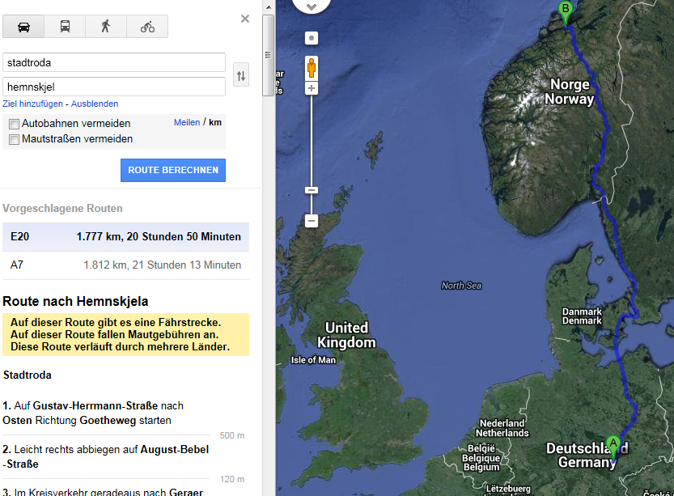
PKW Stadtroda Warnemünde = 447km ca. 4h
Fähre Warnemünde Gedser = 1:45h (Fixtarif 107€ , Flextarif 160€) inkl. Öresundbrücke
Gedser Hemnskjel = 1.287km ca. 15h

Kosten: 1.735km bei 9l Verbrauch 156l bei 1,40€/l = 220€
inkl. Fähre ca. 327€(Fixtarif) oder 380€ (Flextarif) je Strecke bei 21 Stunden Fahrt

Variante 2 nur Auto

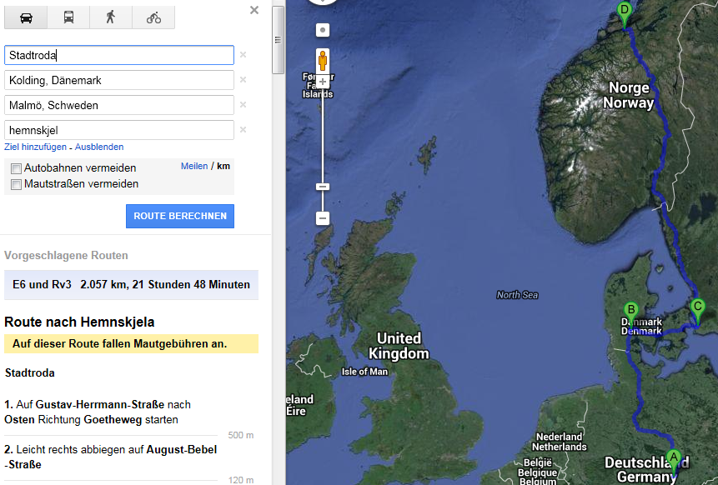

Stadtroda Hemnskjel ca. 2.060km ca. 22h
+Storabeltbrücke 33€
+Öresundbrücke 47€

Kosten: 2.060km bei 9l Verbrauch 185l bei 1,40€/l = 260€
inkl. Brückenmaut ca. 340€ je Strecke bei 22 Stunden Fahrt

Variante 3 Kiel – Oslo
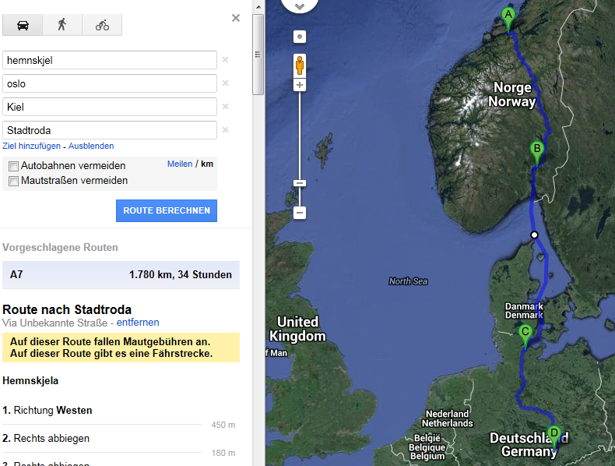

Stadtroda Kiel = 550km, ca. 5h
Kiel Oslo (mit Colorline 20h, ca. 330€ in 3er Kabine)
Oslo Hemnskjel = 545km, ca. 7:40h

Kosten: 1.095km bei 9l Verbrauch 98l bei 1,40€/l = 138€
inkl. Fähre ca. 468€ je Strecke bei 34 Stunden Fahrt

Variante 4 Frederikshavn – Oslo
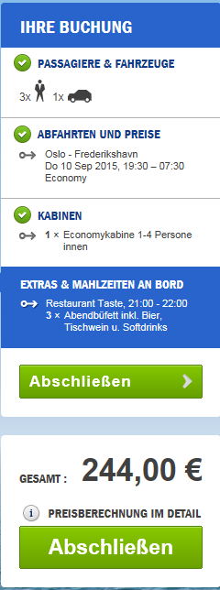
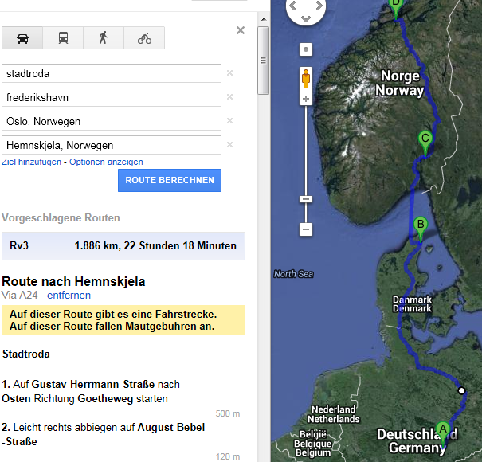

Stadtroda Frederikshavn = 964 km, ca. 8:40h
Frederikshavn Oslo (mit Stenaline 12h, ca. 244€ in 4er Kabine)
Oslo Hemnskjel = 545km, ca. 7:40h

Kosten: 1.509km bei 9l Verbrauch 136l bei 1,40€/l = 190€
inkl. Fähre ca. 434€ je Strecke bei 28 Stunden Fahrt

Variante 5 Hirtshals – Larvik
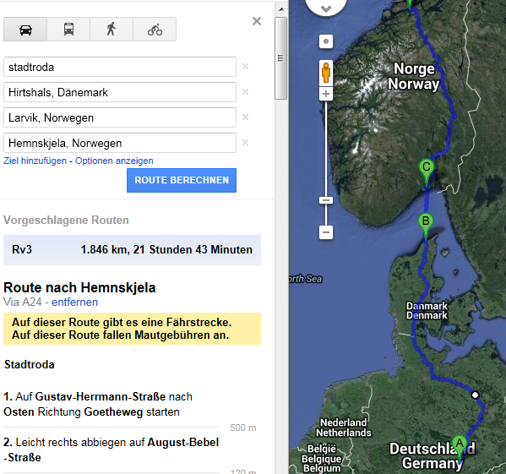

Stadtroda Hirtshals = 1.000 km, ca. 9 h
Hirtshals Larvik (mit Colorline 3:45h, ca. 97€ in 4er Kabine)
Larvik Hemnskjel = 680km, ca. 9:15h

Kosten: 1.680km bei 9l Verbrauch 151l bei 1,40€/l = 212€
inkl. Fähre ca. 308€ je Strecke bei 22 Stunden Fahrt

